Belehrung über das Verhalten im Sportunterricht
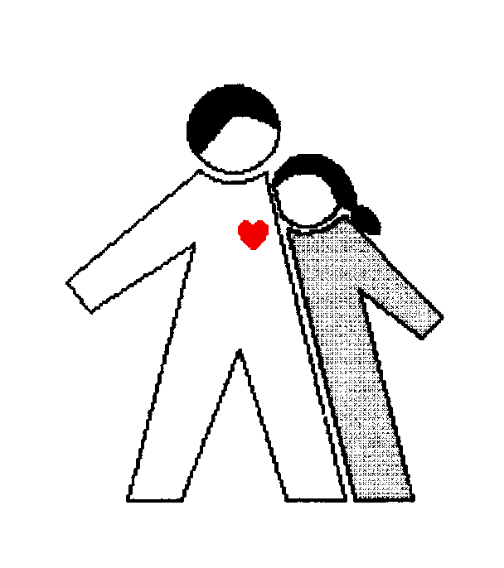
- Sportgerechte Kleidung, der Witterung und Stoffeinheit entsprechend.
- Sportschuhe, die nicht auf dem Weg zur Schule getragen werden.
- Gymnastikschläppchen sind nur zum Geräteturnen und für den Gymnastikunterricht geeignet.
- Sportschuhe müssen zur Benutzung der Halle sauber sein. Verschmutzte Schuhe werden als vergessene Sportkleidung gewertet.
- Vergessenes Sportzeug wird im Wiederholungsfall als Leistungsverweigerung. bewertet. Wenn Leistungskontrollen durchgeführt werden, sind diese mit der Note „6“ zu bewerten.
- Ansonsten geht vergessenes Sportzeug in die Bewertung der Leistungsbereitschaft ein.
- Verschwitzte Sportsachen müssen getrocknet und gewechselt werden.
- Im Sportunterricht wird kein Unterhemd getragen.

Über die Nichtteilnahme am Unterricht entscheidet der Arzt durch das Ausstellen eines Attestes oder der Sportlehrer auf Antrag der Eltern. Der Antrag durch die Eltern muss eine kurze Begründung beinhalten. Es liegt im Ermessensbereich des Sportlehrers, ob er dem Antrag stattgibt bzw. ob das Kind nur Teile der Sportstunde befreit wird. Das Sportzeug ist daher unbedingt mitzubringen.

- Das unerlaubte Betreten der Turnhalle bzw. der Außenanlage ist verboten.
- Das Verlassen der Turnhalle bzw. der Außenanlage ohne Erlaubnis ist untersagt.
- Das Benutzen der Geräte ist erst nach Aufforderung durch den Lehrer erlaubt.
- Verletzungen sind dem Sportlehrer sofort zu melden.
- Jeglicher Schmuck ist abzulegen (Ketten, Ringe, Armbänder, Piercings, Uhren)
- Das „Abkleben“ von Schmuck ist nicht erlaubt.
- Brillenträgern wird das Tragen einer Sportbrille empfohlen.
- Lange Haare müssen zusammengebunden werden.

Alle Anweisungen und Regeln sind zur eigenen Sicherheit einzuhalten. Bei Verstößen muss mit Konsequenzen entsprechend der Hausordnung gerechnet werden. Grobe Verstöße führen zum sofortigen Unterrichtsausschluss.

